Каталог педагогических журналов для ДОУ
Ниже представлен каталог педагогических журналов, которые будут полезны воспитателям при подготовки и организации занятий, праздников, досуговых мероприятий. Для перехода на сайт журнала нажмите на картинку.

 | Газета «Дошкольное образование»
«Дошкольник. Младший школьник»  Журнал "Дошкольник. Младший школьник" адресован тем, кто занимается самым трудным и самым радостным делом - воспитанием и обучением детей. Основная его цель - помощь воспитателям, учителям и родителям в гармоничном развитии ребенка с учетом требований современной педагогики. В журнале рассматриваются как традиционные, так и современные методики обучения и воспитания детей от 3 до 10 лет. | 
 | Журнал «Обруч»  Журнал «Обруч» более десяти лет известен в дошкольном образовании. В нем публикуются разнообразные теоретические, методические, практические материалы, опыт работы дошкольных учреждений всей России, официальные документы Минобрнауки России и документы, разработанные в регионах. Большое внимание уделяется вопросам психологии, методики воспитания и обучения, созданию развивающей среды.
«Лазурь», «Свирель», «Свирелька»  Популярные журналы экологической направленности для детей и взрослых | 
"Свирель" - журнал содержит популярные образовательные материалы по различным аспектам естествознания и экологии, ориентированные на учебные планы школ, а также литературно-художественные произведения - рассказы, повести. В каждом номере - знакомство с заповедником или национальным природным парком. | 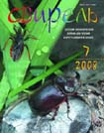
 | "Лазурь" - здесь вы всегда найдете новости, прочтете об экспедициях и путешествиях в различные уголки нашей планеты, познакомитесь с жизнью православных святых. В каждом номере - рассказы, повести (вы можете стать нашим автором, если пришлете свое произведение!), советы психолога и тесты, сведения о новых книгах по экологии и многое другое. Издание формирует у школьников основы экологического сознания.
"Свирелька"- журнал о природе для малышей от 3 до 8 лет. Издание знакомит детей с окружающим миром. В каждом номере - рассказы о животных, растениях, сказки, загадки, развивающие игры, кроссворды, раскраски... | 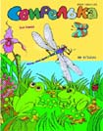
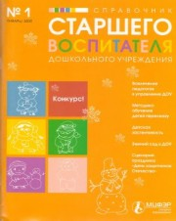 | Журнал "Справочник старшего воспитателя дошкольного учреждения"  Главный по воспитанию! Первый журнал по организации воспитательно-образовательной работы в ДОУ. Для старших воспитателей, методистов, заместителей заведующего. В каждом номере - рекомендации по планированию и контролю работы воспитателей и специалистов. Готовые решения по формированию предметно-развивающей среды. Нормативные требования к условиям содержания детей. Подготовка к обучению в школе. Взаимодействие с родителями. Работа с документами. Лучший педагогический опыт.
Журнал «Дошкольное воспитание»  Ежемесячное издание для работников дошкольных учреждений, студентов педагогических вузов, колледжей и родителей.  Журнал предлагает читателям научные статьи по педагогике и психологии, методики занятий, советы и консультации для родителей и педагогов. | 
 | Журнал «Ребенок в детском саду»  «Ребенок в детском саду» — иллюстрированный методический журнал для воспитателей дошкольных учреждений. Выходит один раз в два месяца. На страницах журнала публикуются материалы по проблемам возрастной психологии, коррекционной педагогики, современные методики и технологии, лучший опыт практиков.
Журнал «Музыкальный руководитель»  Иллюстрированное методическое пособие удобного для работы формата адресовано музыкальным руководителям дошкольных учреждений. Выходит один раз в два месяца.  Освещаются новые программы и технологии музыкального развития дошкольников.  Публикуются статьи из опыта работы, рассказы о творчестве композиторов. Предлагаются сценарии праздников и развлечений, новые песни, танцы и стихи. | 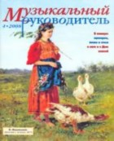
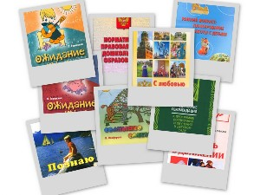 | Библиотека журнала «Дошкольное воспитание»  Включает пособия по всем разделам дошкольной педагогики (музыкальное воспитание, математика, психология и др.). Среди авторов виднейшие российские ученые и практические работники.
Журнал «Здоровье дошкольника»  Издается с 2008 г.  Цель журнала — медицинское, психологическое и педагогическое просвещение педагогов и родителей для эффективного, рационального, результативного воздействия и содействия здоровью детей раннего и дошкольного возраста. | 
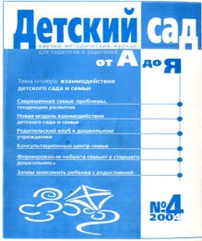 | "Детский сад от А до Я" - новый научно-методический журнал для педагогов, родителей и всех тех, кто неравнодушен к миру детства, судьбе российского дошкольного образования и будущему страны. Издается с 2003 года.  На страницах журнала обсуждаются актуальные проблемы современного дошкольного образования и перспективы развития отрасли, освещается опыт инновационной деятельности детских образовательных учреждений и профильных учебных заведений, результаты научных исследований, публикуются конспекты занятий и игр, сценарии досугов и праздников, консультации управленцев, врачей, гигиенистов, психологов.
Журнал «Управление дошкольным образовательным учреждением» адресован заведующим и методистам ДОУ. Приложение к журналу «Управление дошкольным образовательным учреждением» - каждый номер представляет собой практическое руководство для заведующего ДОУ по какому-либо аспекту его деятельности: организационные вопросы, трудовые, управление коллективом. | 
 | Журнал «Логопед» для практических логопедов и всех работников системы образования и здравоохранения, которые работают с детьми, имеющими нарушения речи.
Журнал «Воспитатель ДОУ» - это принципиально новый журнал для воспитателей ДОУ, структура которого выстроена в соответствии с режимом дня детского сада. | 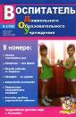
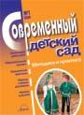 | Журнал "Современный детский сад"  Инновации и традиции – вот два ориентира в современном дошкольном образовании. Об их содержании - читайте на страницах журнала  .
Журнал "Растем вместе" - это веселый, яркий, красочный журнал. Он адресован тем, кто серьезно относится к воспитанию и развитию детей, кто хочет вырастить гармонично развитого ребенка, опираясь на лучшие достижения  современной педагогики и психологии.  Цель журнала - помочь малышам и их взрослым наставникам в налаживании постоянного, живого контакта, способствующего разностороннему развитию ребенка. На страничках журнала родители, воспитатели, психологи, логопеды  найдут полезные советы по развитию и воспитанию детей от 3 до 7 лет, а также  практические материалы по укреплению здоровья ребенка, развитию памяти, внимания, логического мышления, речи, обучению счету, грамоте,чтению и многое- многое другое. А малышей ждут увлекательные задания на детских страничках. | 